Необыкновенные новогодние каникулы в Москве и Санкт - Петербурге.
Ученики 9, 10, 11 МБОУ «Сосново-Озёрская средняя общеобразовательная школа №1 и №2» вместе со своими учителями Бадмаевым Намсарай Цыренжаповичем и классным руководителем Бадмаевой Еленой Галсановной, сопровождающим медицинским работником Можайского ФАПа Будажаповой Анарой Валерьевной весело и познавательно провели зимние каникулы, посетив два самых значимых города в России Санкт-Петербург и Москву.
Мы побывали в двух столицах нашей страны: фактической - Москве и культурной – Санкт - Петербурге. Сколько всего интересного и увлекательного пришлось пережить за две недели путешествия.
В Москве нас встретил необычно активный, позитивный и эрудированный гид, и на автобусе мы объехали утренний город посетили Красную площадь, храм Христа спасителя, Воробьёвы горы, Коломенское, побывали на новогодних представлениях – играх, плясках и песнях. Самое запоминающееся впечатление Москвы – это посещение Кремля. Реальный Кремль гораздо интереснее телевизионного и открыточного. Здесь объединяется всё - далекое прошлое и современность, история и политика, культура и искусство. В Кремле каждое здание - исторический памятник. Экскурсия по этому древнему месту включает в себя осмотр Соборной площади. Москва – это не только столица нашей необъятной родины, но и город, через историю которого прослеживается становление Российского государства. Москва - удивительный город, не похожий ни на какой другой. Европа и Азия сосуществуют здесь веками, местами - соседствуя, местами - сплавляясь в единое целое. Просторные площади и узкие улицы, скверы и набережные соседствуют в гармонии и создают ощущение широты и уюта. Старинные тихие улочки и зеленые бульвары переходят в гигантские магистрали. Изысканная простота старинных особняков и площадей соседствует с броской роскошью казино и ночных клубов.
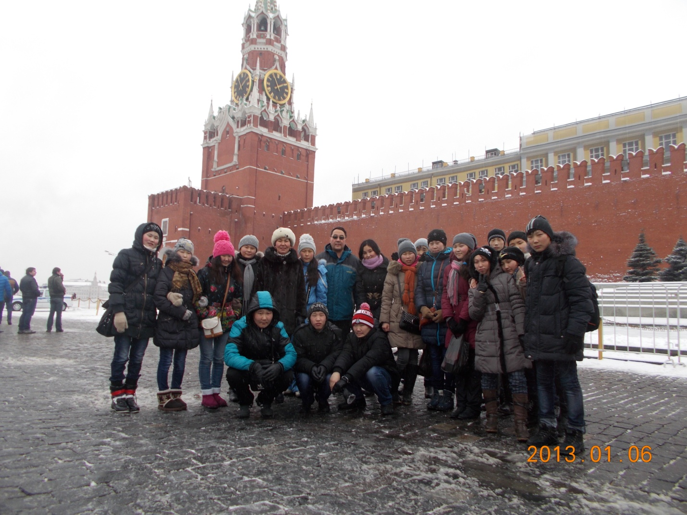
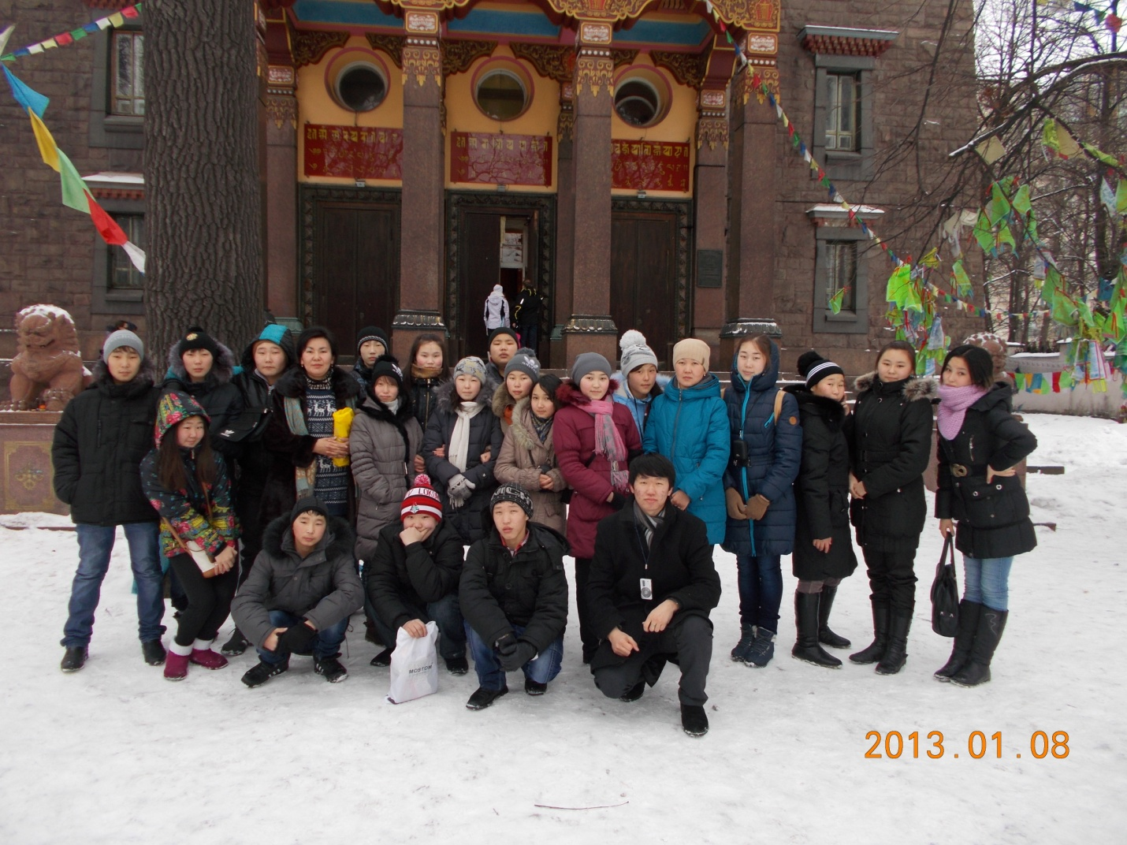
В Санкт - Петербурге программа длилась пять дней, это позволило поближе познакомиться с достопримечательностями города и пригородов.
Город поразил нас огромным количеством мостов. Прекрасные старинные дома представали перед нами. Мы выходили из автобуса и фотографировали достопримечательности города.
Мы посетили Петербургскую крепость, воочию увидели и услышали залп пушки, побывали в Эрмитаже. Эрмитаж - это чудо, эту огромную галерею невозможно обойти за целый день. Восхитительные подлинные картины поражали своей красотой и неповторимостью. А когда гид описывал их сюжет, задумку автора - картины будто оживали.
Мы ездили в Царское село, побывали в Пушкинском лицее и в Екатерининском дворце. Экскурсовод с таким энтузиазмом и воодушевлением рассказывал нам о лицее, что захотелось оказаться в числе учеников лицея того времени.
Екатерининский дворец восхитил нас красотой богатством и изяществом. Но самым интересным и запоминающимся в Екатерининском дворце было, как сказал экскурсовод, «восьмое чудо света» - Янтарная комната. Она великолепна.
Мы ознакомились с диковинными экспонатами Кунсткамеры. Некоторые были просто ужасны, но для науки они представляют огромное значение и интерес.
На берегу Невы стоял легендарный крейсер Аврора. Мы смотрели на него с восхищением и на палубе корабля представляли героев и как – будто очутились в том времени, когда гремели залпы орудий, солдаты и матросы брали штурмом Зимний дворец.
Посетили торговый центр Galleria. Это было весело: мы разбились на команды и с увлечением совершали шопинг.
Нам кажется, эти два равнозначных города по своей красоте и сути, просто они совсем разные, и каждый город по своему прекрасен… Скорее всего, если смотреть на Питер, это женский город, такой романтичный, а Москва более сильный город, как мужчина, что ли… Если так рассуждать, то скорее всего душа России живет в Питере.
Но вот и закончились наши пять дней пребывания в городе Санкт-Петербурге. Нам очень не хотелось уезжать, многое еще хотелось посмотреть и узнать о городе побольше. Экскурсия была незабываемая, нам она очень понравилась. Мы решили не останавливаться на этом и продолжить путешествовать по прекрасным городам, и даже за границей.
От имени учащихся Сосново-Озёрской средней общеобразовательной школы №1. нам хочется выразить огромную благодарность нашим студентам, которые обучаются в данных городах, сказать огромное спасибо за помощь в организации экскурсий и сопровождения по городам - Доржиеву Алдару, Санжижаповой Елене, Балдановой Сэсэгме, Шагдарову Зоригто.

